THE BUNNY
Mały króliczek – BUNNY to jeden z symboli Wielkanocnych; w tym czasie dzieci uwielbiają zabawę do piosenki THE WAY THE BUNNY HOPS; żeby stać się króliczkiem zaczniemy od przygotowania razem z dzieckiem króliczych uszu.
- Przygotuj opaskę króliczka; potrzebujesz białego papieru, nożyczek, różowej kredki, lub różowego papieru (środek uszy można wypełnić kredką lub wykleić) i nożyczek. Najpierw wycinamy pasek białego papieru szerokości ok.4 cm. i dopasowujemy go do głowy dziecka, następnie sklejamy; wycinamy kształt uszu, wypełniamy różowym kolorem i doklejamy do opaski.
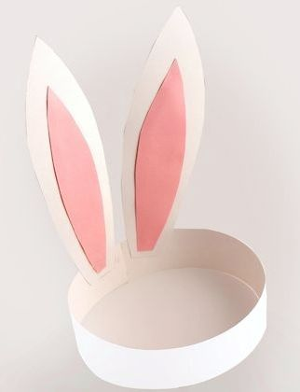

- Teraz dziecko zakłada opaskę i odtwarzamy piosenkę THE WAY THE BUNNY HOPS
https://www.youtube.com/watch?v=hb9tt7LiYrc

This is the way the bunny hops, Hop hop hop, Hop, hop, hop. This is the way the bunny hops On Easter day!
This is the way he wiggles his nose, Wiggle. wiggle, wiggle, Wiggle, wiggle, wiggle. This is the way the bunny wiggles his nose On Easter day!
This is the way he flops his ears, Flop, flop, flop, Flop, flop, flop. This is the way he flops his ears On Easter day!
This is the way he shakes his tail, Shake, shake, shake, Shake, shake, shake. This is the way he shakes his tail On Easter day!
This is the way the bunny hops, Hop hop hop, Hop, hop, hop. This is the way the bunny hops On Easter day! On Easter day!

- Zabawa POINT TO (wskaż)
Prosimy żeby dziecko wskazało poszczególne części ciała:
- point to your nose - (nos);
- point to your ears – (uszy); (wskazuje papierowe uszy);
- point to your tail – (ogon); (na czas zabawy można przypiąć dziecku imitację króliczego ogonka)
- Zabawa do piosenki THE WAY THE BUNNY HOPS; odtwarzamy piosenkę a dziecko naśladuje gesty wykonywane przez królika:
- hop, hop, hop (skacz – przeskakuje z miejsca na miejsce);
- Wiggle your nose (poruszaj nosem)
- flop your ears (opuszczaj uszy)
- skake your tail ( potrząsaj ogonkiem)
- BUNNY HOP AND FIND SOMETHING….. BLUE
Teraz proponuję zabawę polegającą na skakaniu po domu i odnajdywaniu rzeczy w różnych kolorach.
Za każdym razem wydajemy polecenie BUNNY HOP AND FIND SOMETHING….. BLUE – króliczku skacz i znajdż coś…. Niebieskiego; za każdym razem zmieniamy nazwę koloru:
red - czerwony
green - zielony
blue - niebieski
pink - różowy
orange - pomarańczowy
purple – fioletowy
brown – brązowy
black – czarny
white – biały
yellow - żółty

3.Zabawa Kalambury
Zapraszamy dziecko do pokazania poszczególnych króliczych gestów, których nauczyliśmy się z piosenki a rodzic odgaduje, nazywa ten gest. Następnie zamiana ról, rodzic pokazuje a dziecko odgaduje.

- hop, hop, hop (skacz – przeskakuje z miejsca na miejsce);
- Wiggle your nose (poruszaj nosem)
- flop your ears (opuszczaj uszy)
- skake your tail ( potrząsaj ogonkiem)
Aby mieć pewność prawidłowej wymowy słówek, zachęcam do skorzystania z internetowego słownika:
https://www.diki.pl/
Przy każdym słowie znajduje się głośnik, który uruchamia wymowę.
ENJOY YOUR TIME!
ŻYCZĘ PRZYJEMNEJ ZABAWY!
P.S. Chętnych zapraszam do kontaktu mailowego, możecie się podzielić twórczością naszych małych artystów…
malgosiatb@gmail.com

